实践教学基地建设审批操作流程

校、院实践教学基地建设合同均需要通过OA办理操作。相关表格及协议书模板均可在本科生院网站下载，下载路径：资料下载-实践教学科-实践教学基地申报https://jwc.scau.edu.cn/5196/list.htm

**一、实践教学基地建设合同OA基本流程**

1．在OA系统合同管理3.0，点击“合同流程-合同阅处单”进入合同阅处单创建页面。合同类型选择本科生院负责类—教学实习基地类合同。

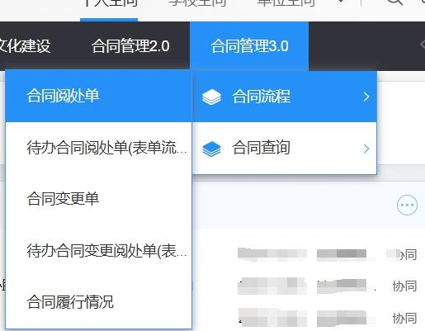

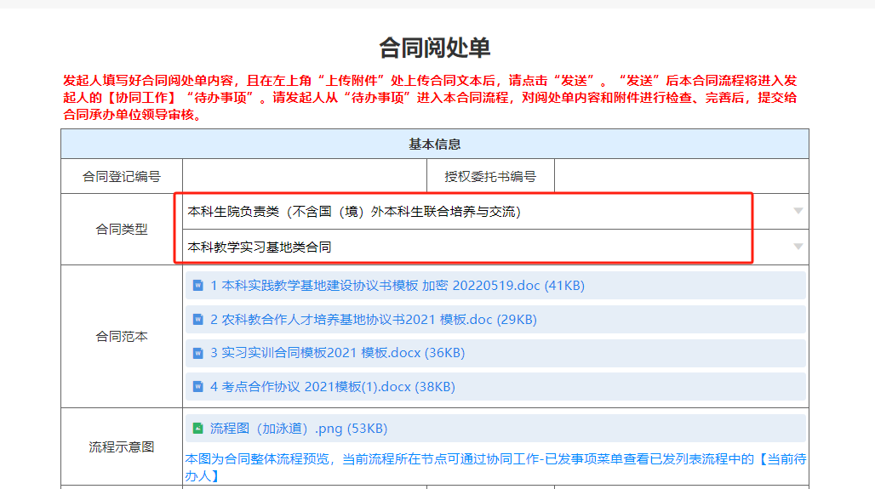

2．发起人填写好合同阅处单内容，上传相关审批材料：

（1）《华南农业大学实践教学基地建设协议书》（Word电子版；协议书的双方签署人等信息须填写完整，落款日期留空；院级实践教学基地应注明“华南农业大学×××学院实践教学基地”）。

（2）合作单位营业执照或事业单位组织机构代码证PDF扫描件。

（3）《华南农业大学实践教学基地建设申报表》（学院签字盖章PDF扫描件;此表为申请新建基地或由院级基地升级为校级基地填写，续签协议基地无需填写）

（4）《华南农业大学实践教学基地考核表》（学院签字盖章PDF扫描件；此表为申请续签协议基地或由院级基地升级为校级基地填写，新建基地无需填写）

3. 合同阅处单内容填写完成、合同文本和相关附件上传完成后，点击左上角的“发送”按钮。合同阅处单将进入您的【协同工作】“待办事项”，在“待办事项”单击进入合同阅处单页面，检查填写内容和合同文本、其他附件。如有问题，可修改内容与附件。其中，附件修改方法：从意见栏“修改附件”处进入修改。如无问题，点击“提交”。

4．提交后，合同流程首先会到达学院领导处审批 （学院负责人必须签署明确的意见）。学院领导审批通过后，合同阅处单将再次进入您的【协同工作】“待办事项”，在“待办事项”单击进入合同阅处单页面，检查填写内容和合同文本、其他附件无误后，再次点击“提交”，合同流程将进入本科生院审批流程。

5．审批流程完成后，合同核定人会在OA合同阅处单留言合同领取通知。发起人到本科生院实践教学科领取学校盖章后的纸质协议书，完成各方手写签名、日期并盖章。发起人所在学院、合作单位分别留一份协议书备案，在两周内交回两份协议书原件至实践教学科备案。

6. 发起人上传各方已签字并盖章的合同文本PDF版到OA合同阅处单【其他信息】“发起人上传已签字并盖章的扫描件”的表格位置，同时填写合同签署相关信息后“提交”。

**二、校级实践教学基地申报条件**

1．基地依托单位应为具有独立法人资格的党政机关、事业单位、科研院所、企业等。属于党政机关事业单位的应为县级直属部门以上单位；属于科研院所的应具有一定数量的科研队伍和较强科研实力；属于企业等单位的应具有较大的生产经营规模或鲜明的区域、行业代表性等。

2．基地具有良好的实践教学条件，食宿、教学场地、安全保障、卫生等能满足相关专业学生实践教学需要，年接收实习学生不少于60人/周数。

3．基地原则上应有不少于5人的实践教学指导教师，指导教师应由基地依托单位实践经验丰富的技术或管理人员担任。

4．校级实践教学基地应在院级实践教学基地建设的基础上申报，基地应与学院有3年以上的产学研合作经历或已接收学院两届以上学生实习，并能在4年内保持稳定。